МІНІСТЕРСТВО ОСВІТИ І НАУКИ УКРАЇНИ

Національний аерокосмічний університет ім. М. Є. Жуковського

«Харківський авіаційний інститут»

Кафедра систем управління літальними апаратами

Лабораторна робота № 1

з дисципліни «Алгоритмізація та програмування»

Тема: «Введення-виведення даних в С++»

Виконав студент гр. 319а ___

Третяк Богдан  
Перевірив _________

к.т.н., доц. Олена Гавриленко

МЕТА РОБОТИ

Ознайомитися з основами розробки програм і реалізувати консольний

додаток для введення / виведення даних на мові програмування C++. Також

отримати навички оформлення звітів з лабораторних робіт.

ПОСТАНОВКА ЗАДАЧІ

Завдання 1. Створити порожній проект С++ в середовищі Visual Studio чи

запустити мобільний додаток, онлайн компілятор С++. Додати/створити файл

вихідного коду main.cpp. Додати в файл програмний код для вирішення двох

задач відповідно до варіанту. Запустити і налагодити код. Задачі наведено в

табл.1.  




Завдання 2. Оформити звіт відповідно до вимог кафедри.

Хід роботи

Задача 1:”Дано змінні A, B, C. Змінити їх значення, перемістивши вміст A в В, C - в А, B -в С, і вивести нові значення змінних A, B, C”  
Алгоритм:

1)Виведення запрошення до вводу  
2) Ввести А,В,С

3)Зміна значень  A=A+B+C;B=A-B-C;C=A-B-C;A=A-B-C;

4)Виведення результату

Задача 2:” Відомо, що X кг шоколадних цукерок коштує A гривень, а Y кг печива коштує B

гривень. Визначити, скільки коштує 1 кг шоколадних цукерок, 1 кг печива, а

також у скільки разів шоколадні цукерки дорожче печива.”  
Алгоритм:  
1)Виведення запрошення до вводу  
2) Ввести X,A,Y,B

1. Розрахувати (X/A)/(Y/B);
2. Вивести результат

Лістинг коду

#include <iostream>

using namespace std;

int main() {

cout << "Task1" << endl;

int A = 0, B = 0, C = 0;//ініціазація змінних

cout << "A:";

cin >> A;

cout << "B:";

cin >> B;

cout << "C:";

cin >> C;

//зміна значень

A = A + B + C;

B = A - B - C;

C = A - B - C;

A = A - B - C;

cout << "After swap\n" << "A:" << A << "\nB:" << B << "\nC:" << C << endl;//вивід на екран результату

cout << "Task2" << endl;

int X,a,Y,b;//ініціазація змінних типу з плаваючою комою

cout << "X:";

cin >> X;

cout << "A:";

cin >> a;

cout << "Y:";

cin >> Y;

cout << "B:";

cin >> b;

cout << "Cost of candy:" << X / a << endl;

cout << "Cost of cookie:" << Y/b<< endl;

cout << "Candy is "<< (X/a)/(Y/b)<<" times more expensive than cookies" << endl;

system("pause");

return 0;

}

Скріншот

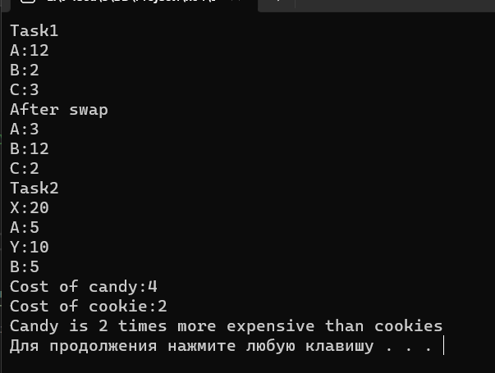

Висновок: у ході виконання роботи я навчилася писати программу на мові С++